“Construire ensemble et autrement des idées citoyennes”
- Gymkhana

Les citoyens dans le phare, les développeurs sur le bateau
Pour imaginer des applications innovantes, le citoyen est un réservoir d'idées brutes. Cette matière première est malheureusement rarement exploitée, la collaboration avec les développeurs ou par des intermédiaires étant souvent infructueuse. C'est criant dans les sociétés où des années de silos ont érigé des barrières entre les utilisateurs ou leurs mandataires et les équipes de développement. Ils s'observent, chacun dans sa tourelle, par meurtrières interposées : les uns construisent des outils techniques difficilement utilisables, les autres formulent des solutions qui ne reflètent pas leurs besoins réels.

Certains développeurs, conscients de ce fossé, visent à devenir artisans. Plutôt que de faire consommer des utilisateurs, ils souhaitent enchanter les citoyens avec leurs réalisations. Nous pourrions espérer quelques progrès en aidant les artisans développeurs et les citoyens usagers à trouver ensemble un Esperanto.

À partir d'une idée qui semble utile, s'aligner sur une vision cohérente et partagée relève toujours de la bonne fortune. Conséquence directe de ce manque d'alignement entre les parties : neuf fois sur dix, les projets n'aboutissent pas ou ne sont que très peu utilisés, ce qui est encore plus dramatique. L’effort fourni avant de reconnaitre l’échec représente une dépense de ressources, et un gaspillage d’énergie considérable.

“La vie est trop courte pour construire quelque chose que personne ne veut.”
- Ash Maurya
Il était nécessaire de casser la cloison qui séparait les développeurs des citoyens afin d'aligner les visions. Pour ce faire, il nous est apparu fondamental de rencontrer les citoyens, d'échanger avec eux sur leurs besoins réels avant de les enfermer avec les développeurs dans une solution anticipée et inadaptée.

Nous avons entrepris une véritable expédition à la recherche des problématiques citoyennes. Ce parcours sinueux, partant de notre volonté de co-construire un produit, nous a conduits, de Montpellier à Bordeaux en passant par Toulouse, à l'élaboration d'une nouvelle approche basée sur des ateliers participatifs avec les citoyens. Nous l'avons appelée Gymkhana.

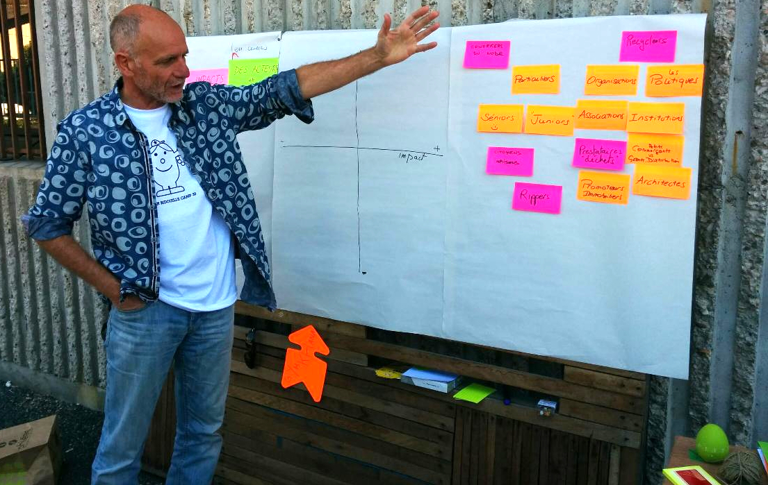
Claude Aubry à l'Open Bidouille Camp de Bordeaux

Crise en incubation
Nous souhaitions initialement réaliser une application Web Crise dont le but était d'aider les citoyens à prendre les bonnes décisions en situation de crise liée aux intempéries. Nous avons choisi de proposer ce projet à un incubateur dédié à l'Économie Sociale et Solidaire, afin d'en éprouver les approches d'accompagnement.

Durant six mois, nous avons suivi des formations marketing afin de réaliser un business plan et une étude de marché. Nous avons partagé cette expérience avec d'autres citoyens et découvert des projets innovants très intéressants. Si l'approche de l'incubateur nous est apparue parfaitement inadaptée à la conduite d'un projet Web innovant, en revanche la richesse des rencontres, et des échanges autour de projets solidaires pertinents s'est avérée très prolifique.

A l'issue de cette expérience, nous avions établi le constat qu'un réel besoin de décider en période de crise existait, mais que les projets étaient mal accompagnés, avec des pratiques inadaptées au contexte. Nous étions convaincus que les approches lean et agiles que nous pratiquions depuis quelques années, pourraient contribuer à aider bien plus efficacement les porteurs de projets.

Montpellier, un essai transformable
Le premier coup de pied Gymkhana a été donné à Montpellier. Il nous paraissait possible d’obtenir, en une seule journée, ce que nous n’avions pas réussi à construire en six mois : modéliser les besoins de Crise, et obtenir une première hypothèse de travail. Nous avions hâte de revenir à nos pratiques, et de réellement commencer la réalisation de Crise.

Une des singularités du projet reposait sur l’absence de client au sens conventionnel du terme. L’habitude d’utiliser des jeux agiles pour faciliter la collaboration des équipes a fait émerger l’idée d’organiser une journée de co-construction centrée sur les usagers. Pour cette première expérience des citoyens un peu particuliers ont été invités, ils s’agissaient de développeurs, de Product-Owner, de facilitateurs et d’experts métiers spécialisés dans la gestion de crises d’intempéries. La matinée était dédiée aux jeux agiles. Nous avons d'abord scruté l’avenir avec : “souvenir du futur”, puis défini des personae avec les “cartes d’empathie”, et enfin cherché notre cap avec le “speed-boat”. L'après-midi, les participants rassemblés en différents groupes ont été invités à déterminer et à prioriser les fonctionnalités d'un Produit Minimum Viable.

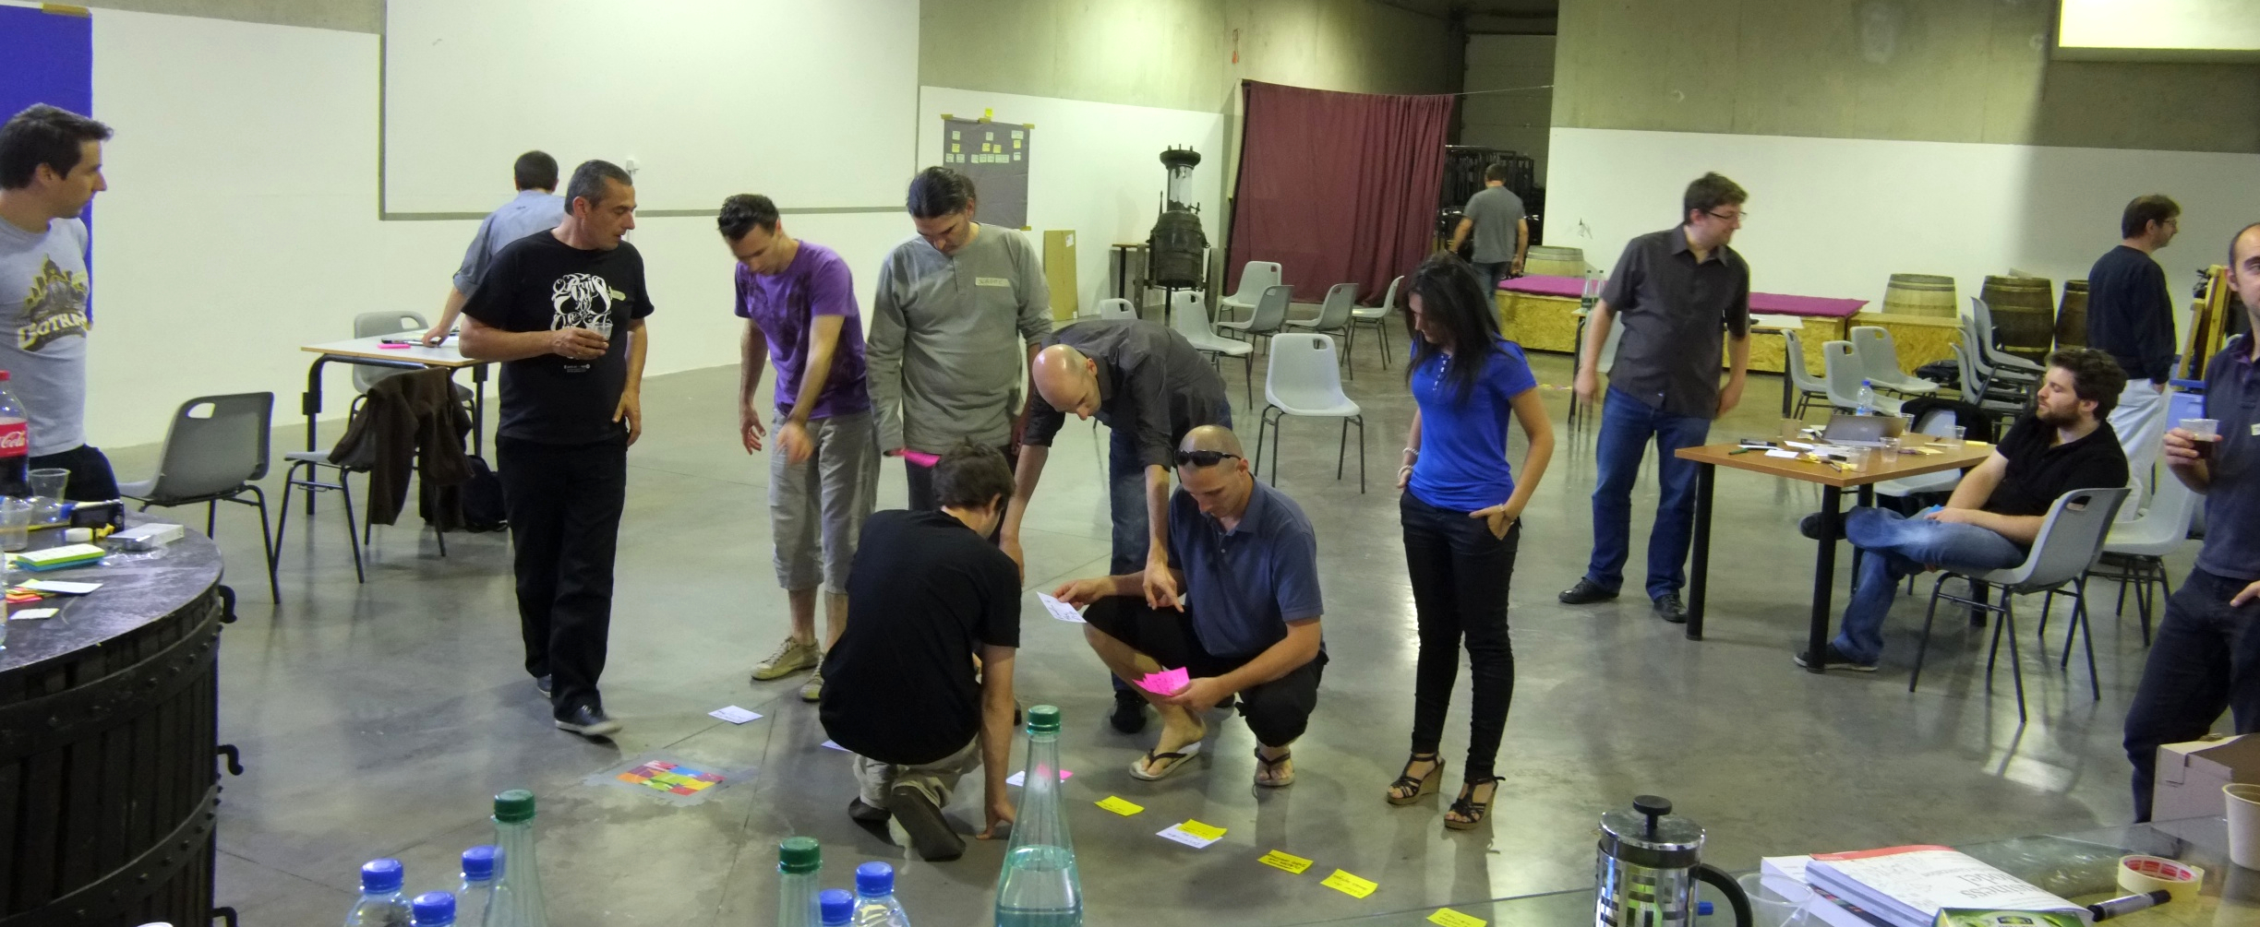
Atelier de co-construction Crise à Montpellier

L'après-midi, pour synthétiser et converger vers une vision partagée, nous avons utilisé trois approches différentes :
  - impact mapping ;
  - story mapping ;
  - running lean.

Bilan des courses : La matinée s'est avérée très prolifique, la parole a bien circulé, les ateliers nous ont permis d’obtenir une compréhension relative de Crise et des impacts attendus par les citoyens. Nous souhaitions converger dans l'après-midi, mais le passage des jeux à la concertation a provoqué des débats usants durant lesquels quelques participants ont monopolisé la parole. Un sujet aussi spécifique que la responsabilité pénale des institutions a par exemple généré des controverses longues et ennuyeuses. D’autre part, pour obtenir un consentement, nous avons écrêté les idées colorées et originales. Finalement le résultat s'est arrondi pour aboutir à une espèce de consensus mou. Par exemple, l'idée d'utiliser un canoë pour se déplacer dans les rues de Montpellier a été immédiatement écartée au profit de propositions plus conventionnelles, comme l'aide à la récupération des enfants à l'école. Concernant les jeux, les participants échappaient aux débats stériles, mais les résultats n'apportaient que des morceaux fragmentés, comme des pièces de puzzle éparses. Nous ne sommes pas parvenus à construire une vision homogène du produit avec ces éléments.

La rétrospective de la journée a révélé trois actions à entreprendre pour améliorer les problèmes suivants :
  - nous n'arrivions pas à faire ressortir l'intelligence collective ;
  - certaines séquences provoquaient des débats stériles ;
  - la production des ateliers était trop morcelée pour être exploitable.

Toulouse presque rose
Nous avons donc décidé de reconduire un atelier en essayant de résoudre les problèmes rencontrés à Montpellier tout en continuant la co-construction de l'application Crise.

C'est à Toulouse, dans le tiers lieu La Cantine, que nous avons mis en place ce nouvel atelier. Pour redonner du peps et modifier l'approche, une invitation a été lancée pour réaliser une journée d'ateliers basée sur des jeux. Pour rendre l'évènement accessible aux citoyens, nous avons publié une annonce sur le site On-Va-Sortir. Nous avions également invité des partenaires de la communauté agile.

Pour résoudre le problème du consensus mou, nous avons choisi d'utiliser des techniques de design thinking et des exercices issus de l'éducation populaire favorisant la co-création, et la pensée intuitive du groupe. Les résultats ont été concluants. Des idées plus originales ont émergé, comme par exemple la solution d'envoyer une escadrille de drones pour rendre compte de l'importance des dégâts. À cette occasion, Crise, a d'ailleurs été rebaptisée Typhon Futé.

Afin de limiter les débats, nous avions resserré l'approche stratégique sur running lean. Malheureusement, cela n'a pas empêché les hold-up de parole. Concernant le morcellement du produit, nous avons tenté d'orienter les jeux vers la construction d'un lean canvas. Notre approche n'était pas assez franche, nous l'avons simplement abordée comme une piste envisageable. Les résultats se sont montrés encourageants sans toutefois résoudre complètement le problème de fragmentation du produit.

En sortant de La Cantine subsistaient donc les prises de paroles intempestives, et le morcellement des résultats des ateliers.

Remue-méninges à Castanet
À deux pendant une semaine, nous avons cogité à l’organisation des ateliers en creusant la piste consistant à utiliser des activités ludiques, fédératrices, pour produire un lean canvas.

Les jeux offraient une résolution tactique élégante. Pendant les ateliers ludiques le groupe convergeait facilement vers des propositions collectives sans partir dans les discussions infructueuses ou dans les monologues. Nous avons donc créé des jeux dédiés à chacune des sections du lean canvas.

D’autre part, utiliser l'approche running lean apportait une réponse stratégique qui réglait le problème de morcellement en produisant une vision unifiée du produit.

Un problème subsistait : l’approche running lean étant résolument commerciale et orientée profit, il était indispensable d’orienter l'approche sur l’utilité citoyenne et le bien commun. Nous avons adapté, modifié, bidouillé les ateliers et le canevas, et cette nouvelle formule a été baptisée Gymkhana.

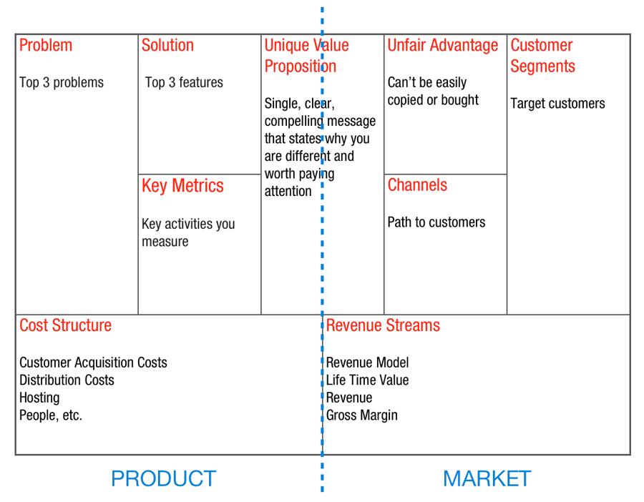
Lean Canvas – Source : wikimedia commons - Auteur : Ash Maurya

À cette étape, l'approche n’était pas vérifiée, nous avons décidé de mettre de côté l'application Typhon Futé, et de tester concrètement cette nouvelle formule à l'occasion de la rencontre Open Bidouille de Bordeaux.

Anime-moi tendre, anime-moi vrai
L'Open Bidouille Camp, est un peu la foire du Do It Yourself, on y trouve des imprimantes 3D, les fans du Disco Soupe, des ateliers pour construire des tampons avec des légumes, et… pour l'édition 2013, les ateliers Gymkhana.

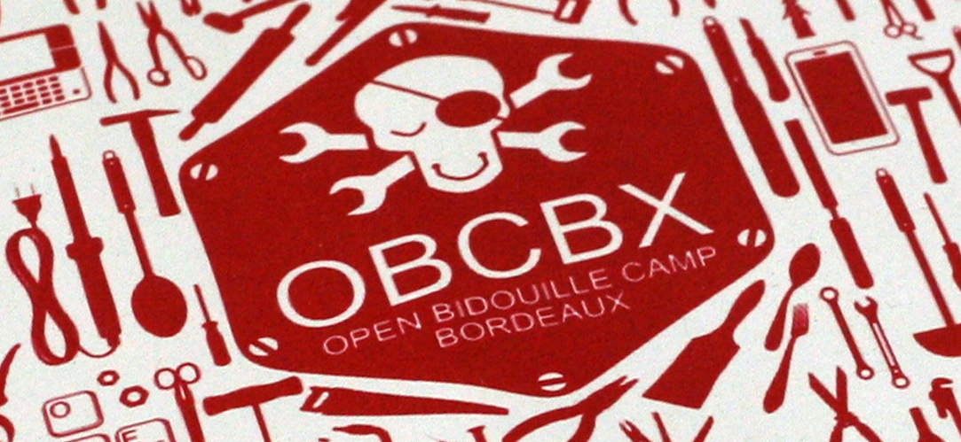

Pour l'occasion, nous avions convenu de partir sur une problématique endémique en Gironde : la gestion citoyenne des ordures ménagères. L'objectif consistait à réaliser le Produit Minimum Viable d'une application Web. Le public était plus hétéroclite que lors des précédents ateliers, nous avions invité quelques proches de la communauté agile bordelaise, des médiateurs numériques du Conseil Général de Gironde, et certains participants d'Open Bidouille sont venus nous rejoindre. Nous avons joué aux jeux que nous avions bidouillés pour l’occasion. En fin de journée, le groupe avait fait émerger une vision collective avec des prises de parole pertinentes et équilibrées. Une hypothèse sous forme de lean canvas avait été réalisée, un produit minimum était née : Jette-moi, mais bien !

Durant les ateliers, nous avions annoncé la mise à disposition des ateliers Gymkhana en licence libre. Pour honorer cette promesse il était temps de documenter le projet. Nous avons proposé un site dédié avec des fiches outils, et une description générale du déroulé des ateliers.

TedX : le potager numérique
Une présentation TedX de Gymkhana a été proposée à Toulon. La tentative était un peu fougueuse, l'approche étant très jeune, la démonstration souffrait d'un manque de stabilité.

Nous souhaitions trouver un équilibre pour définir le projet sans pour autant le figer. Nous avons annoncé une proposition de valeur : “Construire ensemble et autrement des idées citoyennes”, et suggéré une première définition pour Gymkhana :

“les ateliers Gymkhana proposent de convertir une idée portée par des citoyens en plan d'action directement exploitable par des développeurs. En une journée d'ateliers ludiques, les citoyens imaginent et modélisent une vision partagée pour co-construire des applications créatrices d'utilité sociale.”

Au pays de la médiation numérique
Beaucoup de groupes de pratique explorent les approches collaboratives et coopératives. Depuis peu, les murs qui séparent ces communautés se lézardent, et l’une d’elles : la médiation numérique, nous a invité à jouer Gymkhana. La fiche métier d’un médiateur numérique n’est pas encore bien définie, il accompagne les institutions, les associations et les citoyens pour faciliter, informer et accompagner l’accessibilité des usagers au numérique. Cette invitation était l’occasion de pratiquer l’atelier avec un groupe éloigné de la culture agile.

Nous avons construit une première hypothèse de produit sur le thème de la Gestion d’Édition Documentaire pour la médiation numérique. L’atelier s’est déroulé sur deux demi-journées.

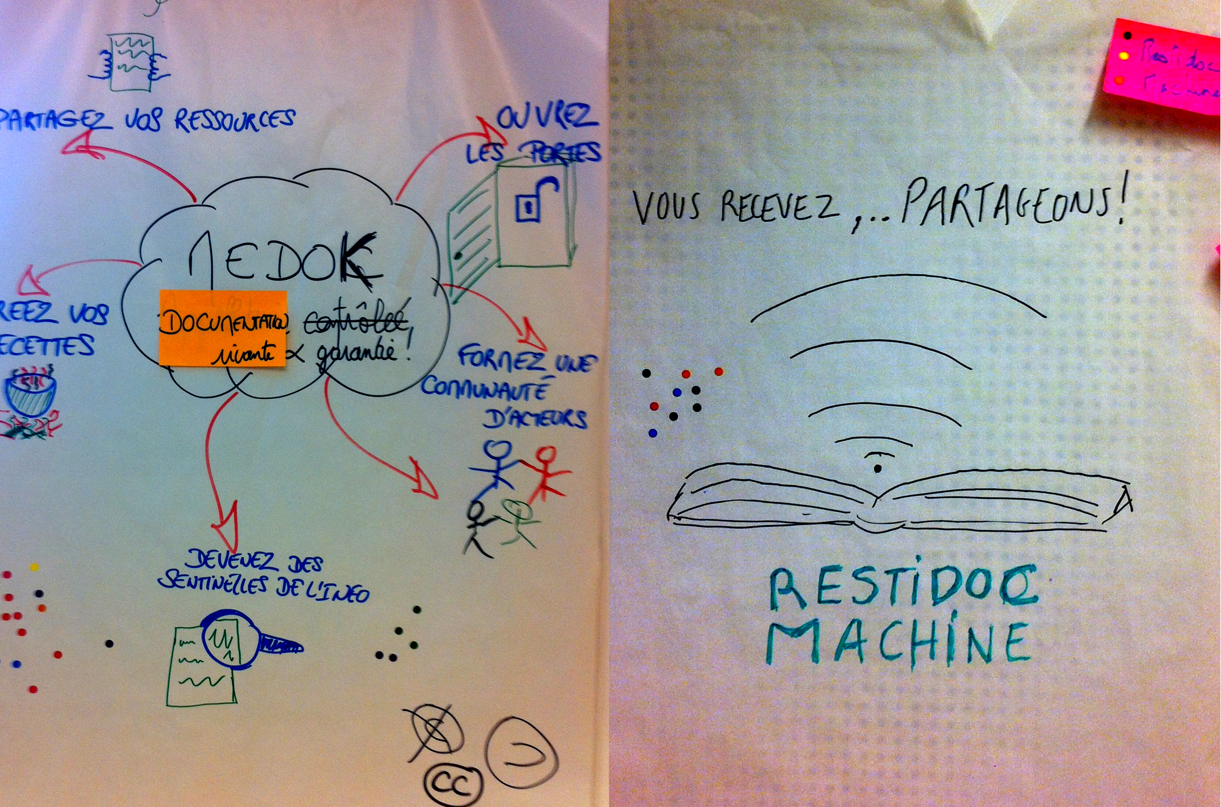
Production de l'atelier - « avis à la population ! »

Dans la première session, l’atelier : “Des acteurs et des pépées” a dévoilé les usagers attendus. Les “cartes d’empathies” ont aidé à définir le profil des tout premiers utilisateurs de l’application. Le groupe a ensuite imaginé les trois problèmes principaux auxquels ces personae étaient confrontées.

La demi-journée qui séparait les deux sessions a été utilisée pour vérifier les résultats des ateliers en effectuant des interviews auprès des vrais usagers.

Le lendemain, nous avons commencé la journée par la vérification les certitudes produites la veille en les actualisant avec les enseignements des interviews. Suivant les ateliers, les intervenants se sont répartis en deux ou quatre groupes. À la fin des ateliers, nous convergions pour vérifier la pertinence des résultats, et compléter le canevas.

Ensemble, nous avons relevé plusieurs points d’amélioration au cours d’une rétrospective de clôture. Tout d’abord, les participants ont signalé un frein de compréhension liée au jargon, cette demande avait déjà été clairement formulée à Toulouse. Un autre point a été mentionné : le démarrage de l’atelier a provoqué une légère insécurité qui était déstabilisante pour les protagonistes, beaucoup se sont sentis désorientés.

Vers quelque part, et au-delà
Si nous ne faisons pas germer nos idées citoyennes, elles finiront déformées et monétisées. Le covoiturage est un bon exemple, né dans les années 50 d’une initiative citoyenne, son principe était initialement basé sur des pratiques collaboratives d'auto-organisation citoyennes. Aujourd’hui, une application Web a été développée par une société privée qui est devenu incontournable en Europe :(

Autre chantier, beaucoup d’institutions proposent des données publiques qui sont pour l’instant sous-exploitées dans leurs applications logicielles. Nous pourrions utiliser Gymkhana pour faciliter la concertation et l’implication des citoyens.

Gymkhana n'est pas qu'une succession d'ateliers ou de jeux, c'est une nouvelle approche pour faciliter l'innovation sociale et solidaire qui permet de casser la cloison entre les développeurs et les usagers.

Les petits liens…
http://www.gymkhana.fr - Fiches des ateliers Gymkhana
http://blog.typhonfute.fr - Artefacts du projet Typhon Futé
https://gymkhana.exposure.co - Photos des ateliers
http://bit.ly/mtp-gymkhana - Flyer de l’atelier de Montpellier
http://bit.ly/canvas-lean - Lean Canvas par Ash Maurya
http://bit.ly/mvp-ash - MVP par Ash Maurya
http://bit.ly/obc-gymkhana - Open-Bidouille de Bordeaux
http://bit.ly/tedx-gymkhana - Vidéo de la présentation TedX
http://bit.ly/mednum14 - 2ème Assises de la médiation numérique
http://fr.wikipedia.org/wiki/Ivan_Illich - Ivan Illich
http://impactmapping.org - L’impact mapping par Gojko Adzic
http://discosoupe.org - Disco Soupe

Suivez ce compte !
@ashmaurya - Running Lean
@claudeaubry - Co-créateur
@davidbgk - Co-opérateur
@keronos - Médiation numérique
@langlois_s - Co-créateur
@lilious - Co-animateur
@liochan - Co-animateur
@merkapt - Co-pilote
@miho_fr - Typhon Futé
@providenz - TedX Toulon
@vinyll - Co-opérateur

